**Развитие наблюдательности у современных детей»**

**Автор-составитель КОЗЛОВА Г.Н.,**

**педагог-психолог МОУ №118**

**Красноармейского района Волгограда**

**Форма -** Интерактивный педсоветс элементами тренинга

в рамках заседания родительского клуба.

Добрый день, коллеги. Наш разговор сегодня посвящен одной из ключевых развивающих возможностей личности человек – наблюдательности.

А начнем мы с классики. Вечор, ты помнишь, вьюга злилась, на темном небе мгла носилась, луна как бледное пятно, а нынче, посмотри в окно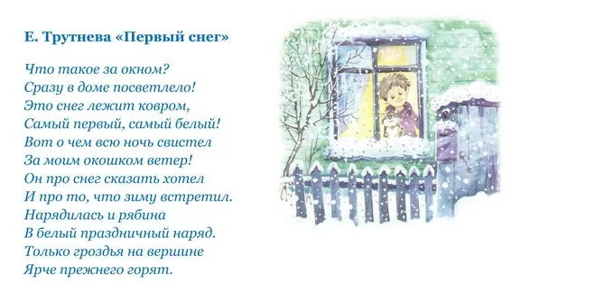

Ну снег к сожалению, не лежит, но совсем недавно мы отмечали Новый год. И как вы конечно помните, именно император Петр 1 повелел отмечать Новый год не 1 сентября, а 1 января. А какие ассоциации возникают у вас с именем Петра 1 и его делами(прорубил окно в Европу). Давайте вспомним строки из песен, где есть слово «окно» на экране фрагменты. Вам необходимо вставить недостающие слова.

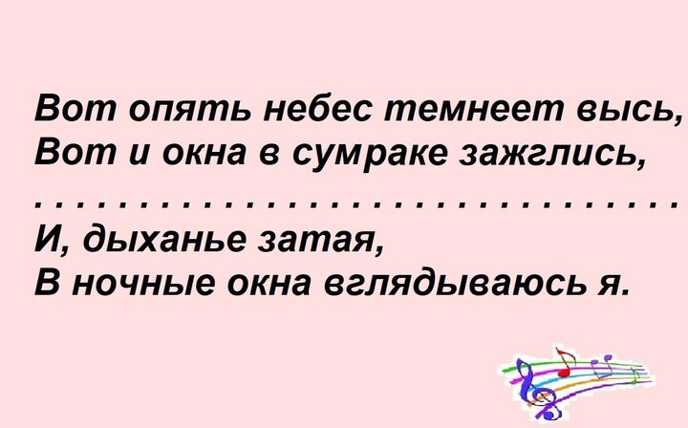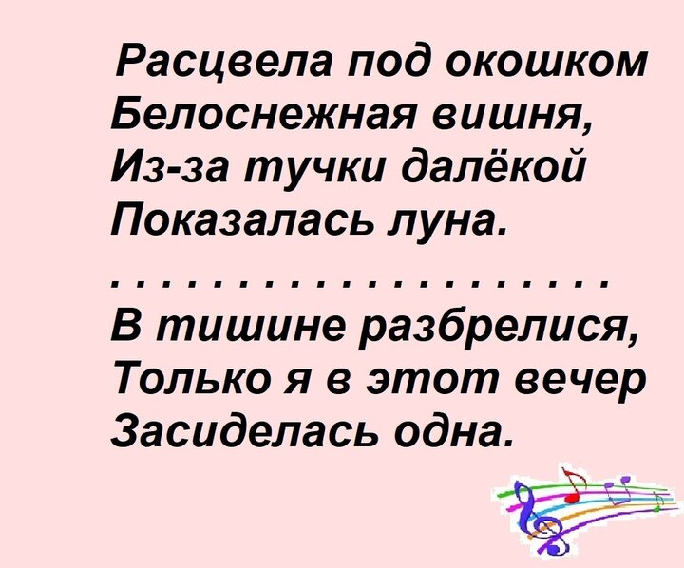

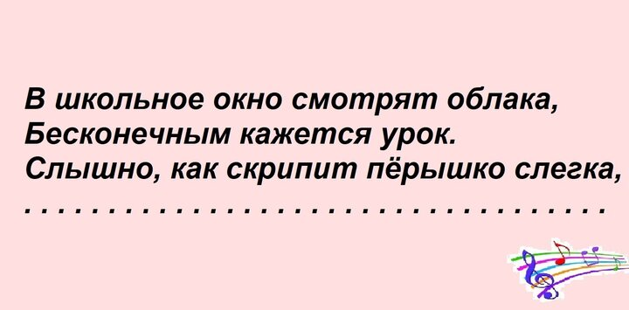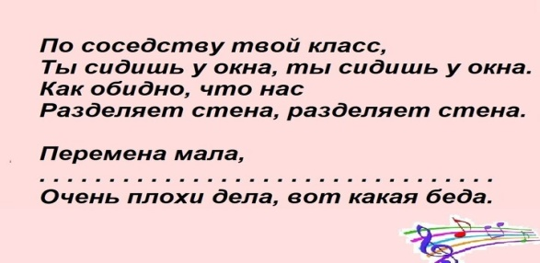



Многие художники также изображали сюжеты с окном

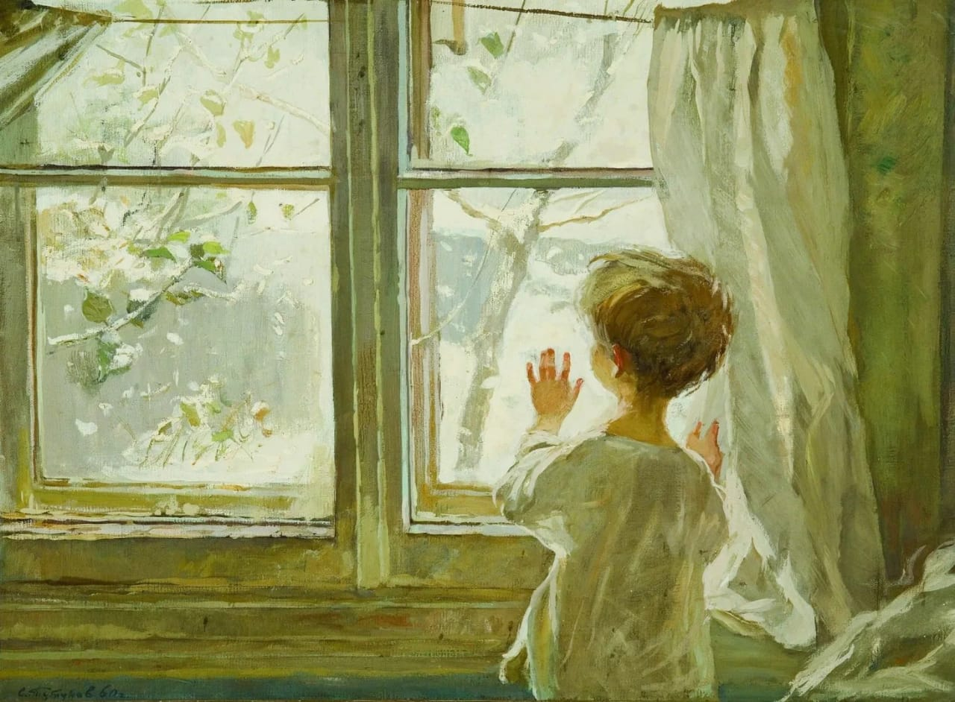

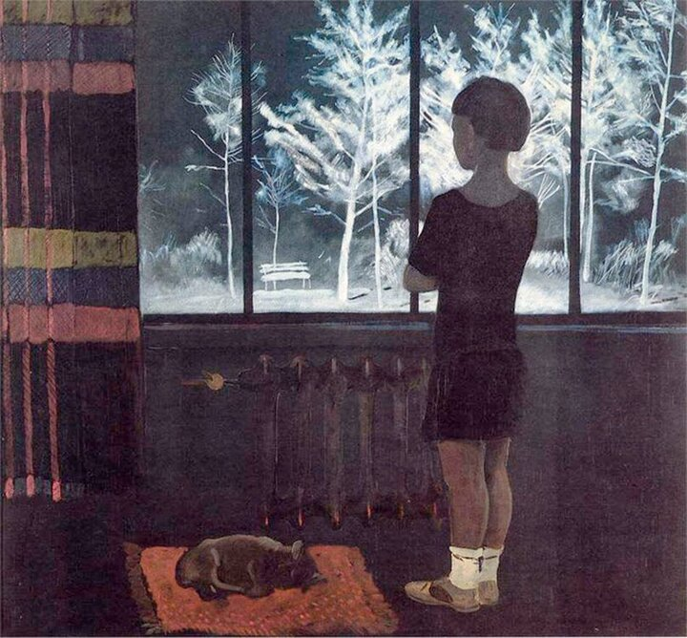

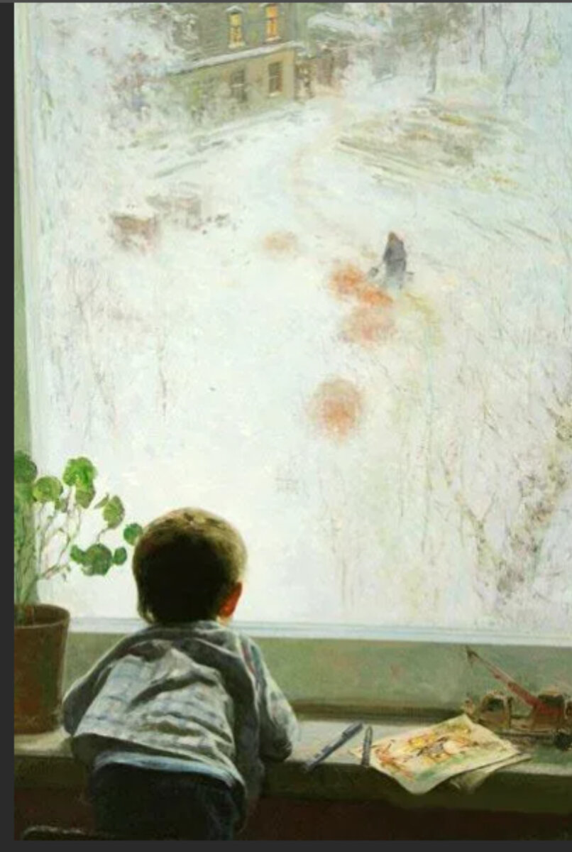

«Что видно из окна» Юлии Шулеповой-Кавальони:

Смотрит Глебушка в окно. Интересно, как в кино! Столько много красоты Видно Глебу с высоты. Возле дома целый ряд Легковушек. Все стоят, Дожидаются хозяев. Дремлют, устали не зная. Жалко их! И в зной, и в стужу Они сутками снаружи. Терпеливо ждут и ждут, И мечтают о дорогах… Вот ещё чуть-чуть, немного — И хозяева придут.

За домами дальше — трасса. Там машин  скопилась масса. Это очередь такая: Её пробкой называют. Если пробка, то тогда, на дороге транспорт Ни туда и ни сюда. Что сказать? Одна беда! Город виден за дорогой. Тут и там — кругом дома. Между ними кранов тьма, и высоких труб немного. Надымили тучу в небо. И она теперь на Глеба, То есть, прямо в дом, вот-вот, Сквозь окно переползёт. Вот уже всё небо в туче! Нет, пора, на всякий случай, Убираться от окна.  Неизвестно, что она в этом небе сотворит… Ой! Уже и гром гремит! Что творится с нашим небом?! Непонятно это Глебу. Испугался, прыг со стула! К маме в спальню побежал:

Мам, там молния моргнула, Гром сердито пробурчал! Мама сына обнимает И, целуя, утешает: -Гром и дождик — не беда. Хоть гроза и громыхает, От неё нам нет вреда. А деревьям и цветочкам Эта тучкина вода, Жизнь даёт. Грозы, сыночек, Ты не бойся никогда.

**Наблюдательность современному человеку нужна по следующим причинам:**

Лучше понимание происходящего вокруг. Наблюдательность позволяет видеть то, что скрыто от глаз, и замечать схожесть различных объектов.  
Раскрытие потенциала другого человека. Развитие наблюдательности помогает раскрыть сущность другого человека и предвидеть его будущие поступки.  
Оценка ситуации и принятие правильного решения. Развитая наблюдательность позволяет за меньшее количество времени оценить ситуацию и принять грамотное решение.

**Источник вдохновения.** Наблюдательность — это способность видеть в привычных вещах что-то интересное и необычное. Многие люди творческих профессий, учёные и изобретатели, писатели и художники, своими достижениями обязаны именно собственной наблюдательности и любознательности.  
Успех в профессиональной деятельности. Наблюдательность помогает видеть детали, которые могут быть решающими в выполнении работы.Наблюдения окружающей действительности оказывают глубокое воздействие на личность,  исследуяпредметы и явления всеми органами чувств.

Короткое время у окна без телефона, чтобы просто наблюдать за природой или размышление утром или вечером перед сном о прошедшем дне. Такие, казалось бы, незначительные моменты способны значительно повысить ваше качество жизни. помочь оставаться внимательным и собранным даже в самых напряженных ситуациях.

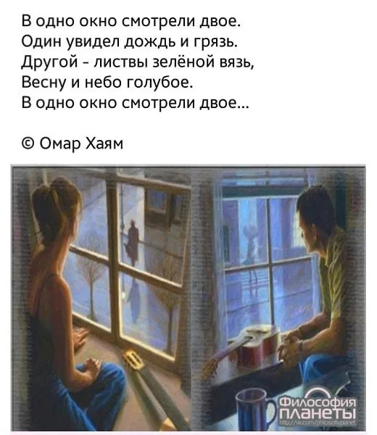

Представьте: вы сидите у окна, погружаясь в свои мысли или просто наблюдая за происходящим за окном. И вдруг, что-то привлекает ваше внимание. Истории, которые мы увидели из окна, могут быть как трогательными, так и загадочными, но в любом случае они привлекают наше внимание и заставляют нас задуматься о том, что творится за пределами нашего обыденного мира.  
Упражнение «Что ты видишь из окна?»

Мы приглашаем к окнам детей и их близких (маму и бабушку). Располагайтесь удобно, так, чтобы видеть пространство за окном. Первое задание – попробуйте увидеть за окном что-то на букву А, М, голубое, белое. Это была разминка. Внимательно посмотрите в окно в течение 3 минут. Поделитесь увиденным. Какие эмоциональные состояния возникали у вас.

Попробуйте добавить в свой день такие маленькие «Оконные» практики.

Однако в современном мире, где все стремительно меняется, спешка и стресс могут стать серьёзным препятствием на пути к развитию этой ценной способности Факторы, мешающие развитию наблюдательности в современном мире. Попробуем сформулировать.

Приведем результаты проведенного по обозначенной проблеме опроса.

В индивидуальной и групповой работе, семейном консультировании для развития наблюдательности, рефлексивного анализа можно использовать МАК «Окна и Двери». Волна ассоциаций в ходе работы связана с познанием мира, взаимодействием с ним.

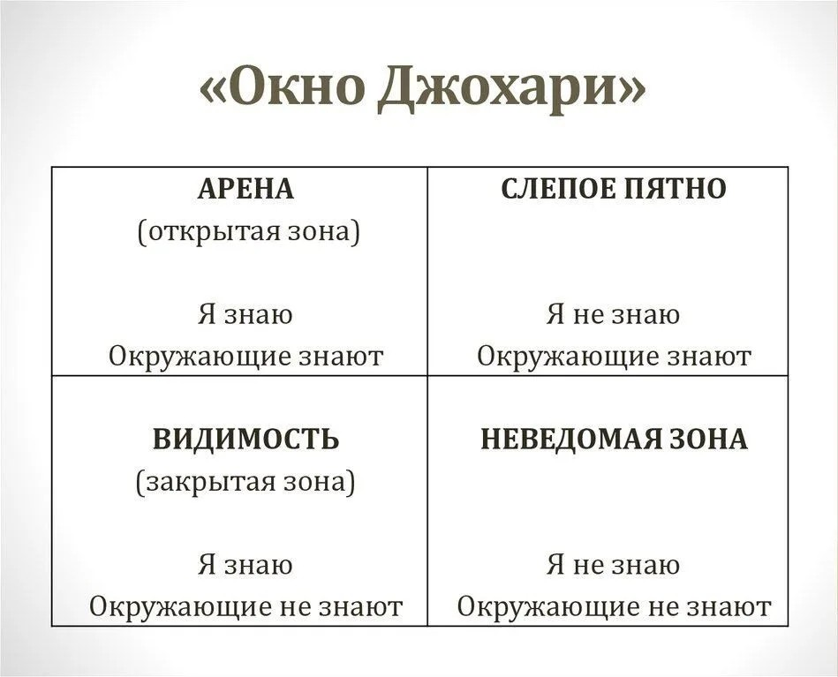

**«Окно Джохари» — концепция, разработанная американскими психологами Джозефом Лафтом и Харрингтоном Ингамом в 1955 году. Это техника, позволяющая людям лучше понять взаимосвязь между своими личными качествами и тем, как их воспринимают окружающие.**

**Согласно методике, у каждого человека имеются четыре зоны:**

**Открытая. К ней относится всё, что человек сам знает о себе и что доступно посторонним.**

**Слепая. Эти данные доступны посторонним, но не объекту изучения.**

**Скрытая. Здесь ситуация меняется: человек что-то знает о себе, а посторонние нет.**

**Неизвестная. К этому квадранту относят то, что неизвестно и самому человеку, и его окружающим.**

**Для работы с «Окном Джохари» нужно разделить лист бумаги на четыре части:**

**В квадрат «Открытая зона» вписать всё, что человек знает о себе и то, что он не скрывает от других.**

**В квадрате «Скрытая зона» указать то, что человек о себе знает, но другим не показывает. Это могут быть какие-то страхи или недостатки, которые он тщательно скрывает от других людей.**

**Для заполнения зоны «Слепое пятно» понадобится обратная связь от людей, с которыми человек общается и чьему мнению о себе доверяет и дорожит им.**

**Четвёртая зона — «Неизвестная» — это то, что о человеке не знает никто — ни он сам, ни окружающие. В ней рекомендуется писать вопросы-размышления и честные ответы на них.**

**После заполнения всех зон можно интерпретировать результаты. « ОкноДжохари» показывает, что у человека есть не только положительные и отрицательные черты, но и демонстрирует, насколько он открыт в общении с другими. Например, если открытая область значительно больше остальных, это указывает на высокую степень открытости и гибкости в взаимодействии с людьми.**

**Методика может быть использована как в личной жизни, для улучшения самопонимания, так и в профессиональных контекстах, для развития командной работы и управления конфликтами.**

**Так зачем же развивать наблюдательность?** Как ни странно, такой навык имеет важное значение в жизни каждого. Так, психологи выделяют следующие причины, почему развитию наблюдательности нужно уделять внимание каждому человеку:

В первую очередь, наблюдательность дает возможность лучше понимать все, что происходит вокруг, то, что скрыто от глаз обывателей. Ведь это настоящее искусство – видеть схожесть в разном и различия в одинаковом.  
Во-вторых, развитие наблюдательности раскрывает потенциал, сущность другого человека, а также позволяет предвидеть его будущие поступки. Высокий уровень наблюдательности позволяет людям заранее оценить ситуацию и принять грамотное решение. Наблюдательность – это источник вдохновения, это новые идеи, это способность видеть в привычных вещах что-то интересное и необычное. Многие великие ученые, художники, писатели, изобретатели творили именно благодаря тому, что умели увидеть в обыденности что-то новое и яркое.  
На сегодняшний день наблюдательность – это основа большинства профессий. Быть в курсе событий и не потеряться в серой массе – это и есть задача современного общества.  
В суете повседневной жизни мы часто пропускаем мелочи, не обращаем внимания на детали и не замечаем важных изменений вокруг нас. Постоянное пребывание на автопилоте негативно сказывается на нашей наблюдательности и концентрации.: Наблюдательность — это способность использовать все органы чувств для глубокого изучения предмета, явления или события. Этот навык важно отличать от обычного видения, которое представляет собой пассивное восприятие окружающего мира без этого фокуса на детали и смыслы. Видение — это то, что мы воспринимаем ежедневно, проходя мимо людей, зданий и ситуаций, не углубляясь в их внутреннюю суть.

Наблюдение же — это активное и осознанное сосредоточение на нюансах и элементах, которые остаются незамеченными большинством людей. Способность к наблюдению, данная человеку, изначально являлась жизненно важной для выживания: она помогала охотникам отслеживать поведение животных, а растениеводам — предсказывать погодные изменения.  
В современном мире наблюдательность не менее значима, хотя её применение может проявляться в самых различных сферах жизни.

Рассмотрим, например, бизнес-среду. Бизнесмен с развитой наблюдательностью может заметить мельчайшие изменения в реакциях клиентов, уловить их невербальные сигналы и на их основе корректировать свои предложения. Представьте себе продавца, который замечает, как клиент колеблется перед покупкой, и предлагает дополнительную информацию, чтобы развеять сомнения. Такой подход может существенно повысить уровень продаж и удовлетворенность клиентов.

Еще один пример — профессия дизайнера.

Дизайнер, который обращает внимание на мельчайшие детали, может создать гармоничные и эстетически приятные проекты, которые вызывают восхищение и создают сильные впечатления у людей. Такие дизайны часто детально проникают в подсознание зрителя благодаря тем маленьким штрихам, которые большинству кажутся незначительными, но в совокупности создают впечатляющее целостное произведение искусства.

**Для создания школьного онлайн-родительского клуба учителю рекомендуется следующее:**

Поставить задачи. Например, выявить и распространить позитивный семейный опыт развития и воспитания детей, предоставить родителям грамотную помощь по воспитанию и развитию детей, развить педагогическую культуру родителей школьников, сформировать доверительные отношения учителей, учеников и родителей.

Придумать название для клуба. Важно выбрать что-то такое, что будет иметь значение для всех его членов.

Подобрать необходимые ресурсы. Они создадут эффективную и комфортную атмосферу для общения в клубе, поспособствуют обмену опытом и совместному развитию участников.

Выбрать формы работы и презентации результатов. Например, планировать и организовывать обсуждение наиболее острых проблем воспитания детей, проводить мастер-классы, в которых сами родители делятся позитивным опытом воспитания детей.

Проанализировать промежуточные результаты и выявить запросы участников. Когда видны результаты деятельности сообщества и запросы участников, проще спланировать дальнейшую работу.

Также для общения с родителями можно использовать родительский чат, например, создать канал в Telegram, где кроме учителя никто не сможет писать, и сообщать там все новости и объявления.

**В общем, наблюдательность** — **это ключевой инструмент саморазвития и достижения целей.**  
 Тренировка навыков наблюдения позволяет замечать важные мелочи, которые могут оказаться решающими в различных жизненных ситуациях, и помогает быть более осознанным и внимательным к миру вокруг нас.

Чтобы сохранять и развивать наблюдательность, необходимо научиться делать паузы и чередовать интенсивные периоды работы с качественным отдыхом.  Например, посмотреть в окно. Что там за окном.

Наблюдение окружающей действительности оказывают глубокое воздействие на личность, исследуя предметы и явления всеми органами чувств.